МЕТОДИЧЕСКАЯ РАЗРАБОТКА «ЗАНИМАЕМСЯ ДОМА»
РЕКОМЕНДАЦИИ ДЛЯ РОДИТЕЛЕЙ.
ГБДОУ № 32 комбинированного вида, Приморского района г.Санкт-Петербурга
Учитель-логопед: Охтеменко Ирина Анатольевна

Уважаемые родители!
Вы осознали, что Вашим детям нужна помощь логопеда. Хотелось бы подчеркнуть, что Вы - первые и самые важные учителя вашего ребенка. Для закрепления результатов работы логопеда ваши дети нуждаются в постоянных домашних занятиях.
Выполняя дома определенные целенаправленные упражнения, данные логопедом, Вы помогаете детям полноценно усвоить учебный материал.
Подобранные упражнения содержат две части (устные задания, письменные задания) и способствуют развитию:
- словарного запаса
- грамматического строя речи
- связной речи
- мелкой моторики
- психических процессов
Памятка родителям
- Необходимо определить, кто именно из взрослого окружения ребенка будет с ним заниматься по заданиям педагога; необходимо выработать единые требования, которые будут предъявляться к ребенку.
- При получении задания внимательно ознакомьтесь с его содержанием, убедитесь в том, что оно вами понято.
- Будьте терпеливы с ребенком, внимательны к нему во время занятий. Вы должны быть доброжелательны, участливы, но достаточно требовательны. Не забывайте отмечать успехи детей, хвалить их за достигнутые результаты.
- Занятия должны быть регулярными, носить занимательный, никак не принудительный характер, не превращаться в дополнительные учебные часы.
- Необходимо приучать ребенка к самостоятельному выполнению заданий. Не следует спешить, показывая, как нужно выполнять задание, даже если ребенок огорчен неудачей. Помощь ребенку должна носить своевременный и разумный характер.
- Занятия должны быть непродолжительными, не вызывать утомления, пресыщения. Желательно сообщать ребенку о том, какие задания он будет выполнять завтра.
- Необходимо поддерживать у ребенка желание заниматься, стимулировать его к дальнейшей работе, поощрять успехи, учить преодолевать трудности. Желаю Вам успехов в занятиях, радости в общении с ребенком!

ТЕМА: Сад. Фрукты.
Устные задания  Родителям рекомендуется вместе с ребенком (обязательно поправляя ответы ребенка):  Задание 1.  Обратить внимание на характерные признаки фруктов: цвет, форму, вкус; рассказать, что готовят из фруктов.  Задание 2.  Помочь ребенку рассказать о фрукте по следующему плану:  Что это? Где растёт? Каков внешний вид (цвет, форма)? Что из него готовят?  (Например: Это яблоко. Оно растет в саду на деревьях. Яблоко красное и круглое. Из него можно приготовить компот, сок, пюре.)  Задание 3.  Поиграть в игру «Сок какой?» (умение образовывать относительные прилагательные):  сок из яблок – яблочный…… … и т.д.  Задание 4.  Поиграть в игру «Что лишнее?» (уметь объяснить свой выбор)  - яблоко, банан, чеснок, персик.  - абрикос, малина, слива, ананас. (придумайте свои варианты)  Задание 5.  Поиграть в игру «Исправь ошибку».  Свёкла растёт на яблоне; груша растёт на грядке; огурцы растут на дереве, слива растёт на болоте, яблоки растут на пальме.  Задание 6.  Подобрать ответы  - про какой овощ можно сказать «твёрдый»?  - про какой фрукт можно сказать «сочный»? | Письменные задания (выполняет ребенок в Вашем присутствии.)  Задание 1.  Немогуха-Нехочуха пришел в яблоневый сад, чтобы набрать яблок. Но пошел дождь, и Немогуха-Нехочуха испугался. Помоги ему собрать яблочки, раскрасив картинку (обвести по контуру яблочки, дождинки; раскрасить в нужные цвета яблочки, тучи, крону и ствол дерева)  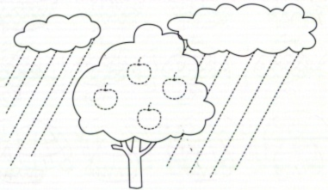  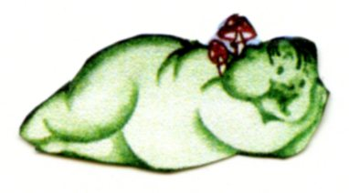

ТЕМА: Осенние подарки. (Лес. Грибы и ягоды.)
Устные задания  Родителям рекомендуется вместе с ребенком (обязательно поправляя ответы ребенка):  Задание 1.  Обратить внимание на изменения в природе и погоде осенью: дни стали длиннее или короче, стало теплее или холоднее на улице, как изменилась одежда людей, какие природные явления характерны для осенней погоды; Рассказать, куда и почему улетают птицы. Обратить внимание на изменение окраски листьев осенью; вспомнить названия грибов и ягод.  Задание 2.  Выучить стихотворение  Подарки осени  Ходит осень в нашем парке,  Дарит осень всем подарки:  Бусы красные – рябине,  Фартук розовый – осине.  Зонтик жёлтый – тополям,  Фрукты осень дарит нам.  Задание 3.  Поиграть в игру «Назови лист» (уметь их различать по внешнему виду)  лист берёзы – берёзовый… и т.д.  Задание 4.  Поиграть в игру «Варенье»  Варенье из малины какое – малиновое…. т.д.  Задание 5.  «Какое слово не подходит?» объяснить выбор  -Дождь, дождевик, дождливый, подожди, дождевой.  -Осень, осенний, синий.  -Жёлтый, желтеть, жёсткий, желтизна | Письменные задания (выполняет ребенок в Вашем присутствии.)  Задание 1.  Один предмет лишний, его раскрашивать не нужно. Остальные – раскрась.  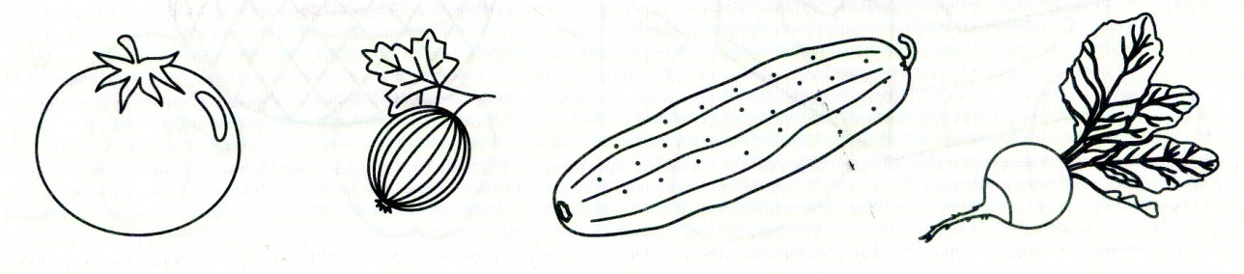  Задание 2.  На картинке листопад. Листья падают, летят. А куда упадут? Начерти их маршрут.  (Обязательно с ребенком проговорите, не опуская предлога, куда упал каждый листочек)  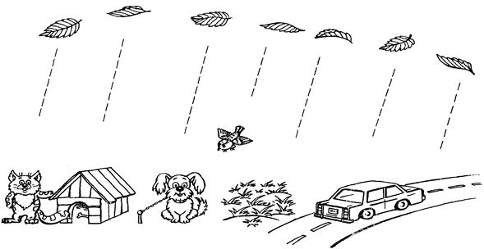
ТЕМА: Перелетные птицы. Водоплавающие птицы.
Устные задания  Родителям рекомендуется вместе с ребенком (обязательно поправляя ответы ребенка):  Задание 1.  Вспомнить названия перелётных птиц. Объяснить, почему они называются перелётными/водоплавающими, и почему они улетают.  Задание 2.  Поиграть в игру «Четвёртый лишний»  - Лебедь, дикая утка, журавль, голубь.  - Ворона, воробей, скворец, сорока.  Задание 3.  Поиграть в игру «Один – много». (образование множественного числа имён существительных): утка – утки …. т.д.  Задание 4.  «Продолжи предложение».  Осенью улетают в жаркие края стаи (кого?) журавлей, ласточек …  Мы расстаёмся до следующей весны (с кем?) со стрижами, аистами …  Задание 5.  «Объясни словечко»  Водоплавающие, насекомоядные.  Задание 6.  «Кто это – животное или птица, если у него есть…»:  Ноги, туловище, крылья –  Голова, шея, копыта - …  Хвост, перья, ноги - …  Лапы, шерсть, усы - …  Задание 7.  «Какое слово не подходит?».  Утка, утиный, уточка, минуточка, утёнок.  Крылышко, крылья, крыльцо, крыло.  Лебедь, лебединый, лень, лебёдушка.  Журавль, журнал, журавлиный, журавушка. | Письменные задания  Задание 1.  Аккуратно обведи прерывистые линии.  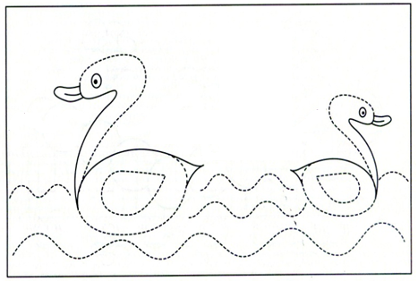  Задание 2.  Помоги птичкам добраться до семечек. Проведи дорожки.  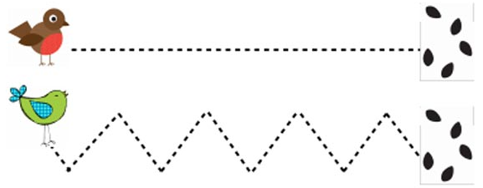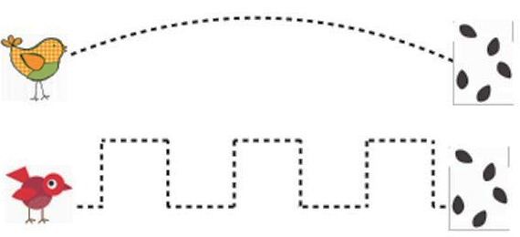
ТЕМА: Части тела
Устные задания  Родителям рекомендуется вместе с ребенком (обязательно поправляя ответы ребенка):  Задание 1.  Потренируйте ребенка в умении определять право\лево. Обведите карандашом детские ладошки. Ребенок соединяет свои ладошки с рисунком и рассказывает, что находится слева от него, что справа от него.  Задание 2.«Один – много». (образование множественного числа имён существительных): рука – руки, ….  Задание 3.«Грязно-чисто». Составление предложений с союзом а.  Например: Рука чистая, а нога грязная.  Задание 4. «Большой – маленький». (Образование существительных уменьшительно-ласкательной формы )  Нога – ножка, живот-животик и т.д.  Задание 5.  Вставь нужный предлог.  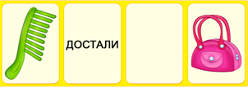  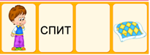  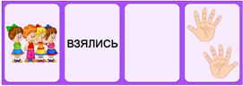 | Письменные задания  Задание 1. Чего не хватает? Дорисуй лица детей.  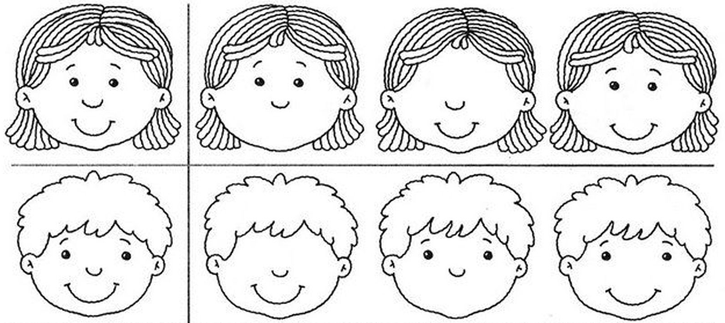  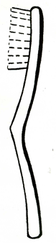  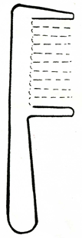  Задание 2.  Обведи зубчики расческе и щетинки щетке.  Раскрась зубную пасту и щетку по образцу.  
ТЕМА: Осеняя одежда, обувь, головные уборы.
Устные задания  Родителям рекомендуется вместе с ребенком (обязательно поправляя ответы ребенка) выполнить задания:  Задание 1.  «Порядок в шкафу» (продолжи предложение)  На первой полке лежит одежда: кофта, свитер, жилет…..  На верхней полке лежат головные уборы: шапка, берет…..  В коробки я положу обувь: кроссовки, сапоги…..  Задание 2.  «Один – много». (образование множественного числа имён существительных): шапка - шапки …. т.д.  Задание 3.  «Магазин» (продолжи предложение)  В магазине продают много шапок, брюк, …….  Задание 4. (Образование слов-антонимов)  Чистая – грязная, сухая – мокрая, новая – старая…..  Задание 5.  Расскажи про каждый носок «Он какой?» и найди ему пару.  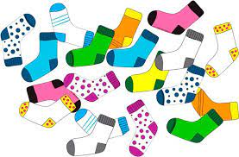 | Письменные задания  Задание 1. Раскрась лишний предмет в каждом ряду.  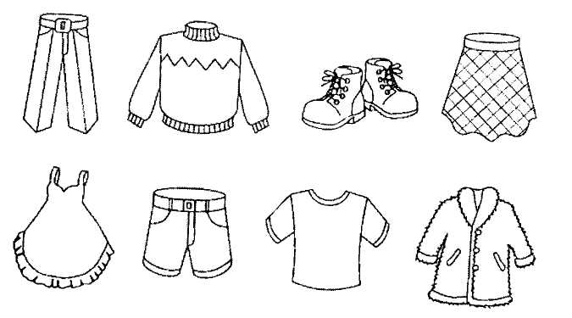  Задание 2 Задание 3  Обведи аккуратно по контуру одежду детей. Обведи по контуру шапку и раскрась так, чтобы она  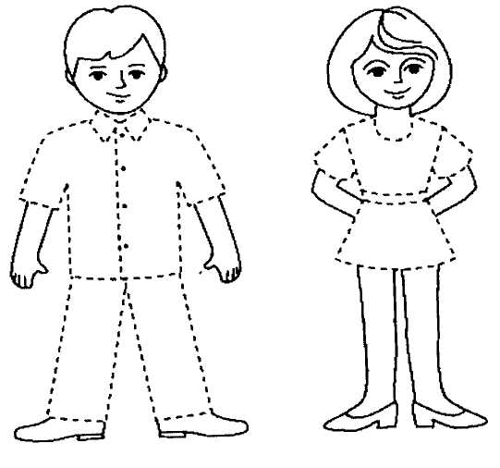  получилась желто-голубого цвета.  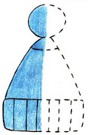
Тема: Дом. Мебель.
Устные задания  Рассмотреть и побеседовать с ребенком о домашней мебели, предназначенной для спальной комнаты, кухни, гостиной комнаты, прихожей.  Задание 1. Закончить предложение  - Стул нужен нам …(чтобы сидеть)  - Кровать нужна нам …  - Шкаф нужен нам …  - Диван нужен нам …  - Стол нужен нам …  - Полка нужна нам …  Задание 2. «Один – много». (образование множественного числа имён существительных): стул- стулья, и ……..т.д  Задание 3. Продолжи предложение  В магазине продают много стульев, диванов……..и т.д.  Задание 4. Отгадать предмет по описанию. Придумать свои аналогичные загадки.  1. Деревянный, 4 ножки, круглый, обеденный – это….  2. Деревянный, прямоугольный, есть дверки – это….  3. Имеет 4 ножки, спинку, сиденье, пластмассовый – это ….  4. Имеет 4 ножки, спинку, сиденье, подлокотники, мягкое – это….  5. Прямоугольный, мягкий, на нем можно спать, есть спинка – это….  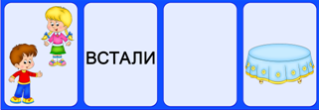  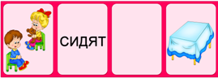  Задание 5. Подбери нужный предлог и составь предложения.  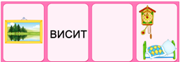  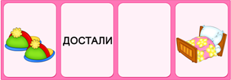 | Письменные задания  Задание 1. Заштриховать домики по образцу, не выходя за контур.  Раскрасить стул по образцу.  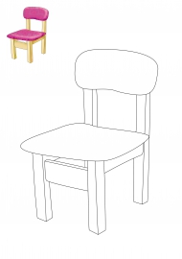  Задание 2. Обвести по контуру.  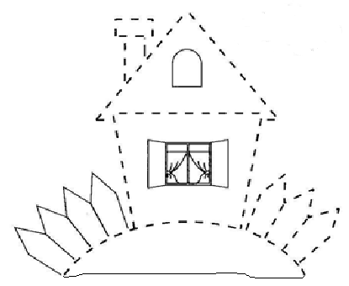
Тема: Домашние животные и птицы.
Устные задания  Обсудить с ребенком внешние признаки каждого домашнего животного, ответив на вопросы: почему не слышно, когда ходит кошка, для чего у лошади на ногах копыта, зачем корове рога.  Поговорить о том, чем они питаются, какую пользу приносят людям, почему они называются домашними;  Задание 1. «У кого – кто?» (падежное согласование существительных):  у кошки – котёнок (котята), у овцы - ягненок, …; щенок - у … , телёнок – у … , козлёнок – у … и т.д.  Задание 2 «Кто как голос подаёт?»  Корова – мычит, кошка – мяукает, собака – лает, свинья – хрюкает, утка- крякает, гусь – гогочет, курица – кудахчет, петух – кукарекает, цыпленок – пищит.  Задание 3. «Подбери как можно больше действий» (о каждом животном)  кошка – мяукает, лакает, царапается, мурлыкает, ласкается, облизывается … , собака – сторожит, лает, кусает … ит.д.  Задание 4. Отгадать загадки (употребление родительного падежа существительных).  У кого рога? У кого мягкие лапки?  У кого вымя? У кого щетина?  У кого пятачок? У кого грива?  Задание 5. «Назови всю семью»:  Пес-собака-щенок, кот-кошка-котенок, бык-корова-теленок, козел-коза-козленок, баран-овца-ягненок, конь-лошадь-жеребенок, петух-курица-цыпленок, гусь-гусыня-гусенок и…….т.д.  Задание 6.«Как ты думаешь, будет выглядеть животное, которому дали кличку по его внешнему виду».  Пушок, Снежок, Шарик, Черныш, Рыжик, Пеструшка.  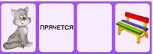  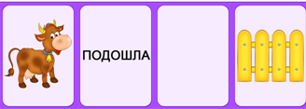  Задание 7. Подбери нужный предлог и составь предложение. | Письменные задания  Задание 1. Помоги домашним животным попасть домой. Начерти для них дорожки простым карандашом.  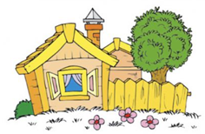  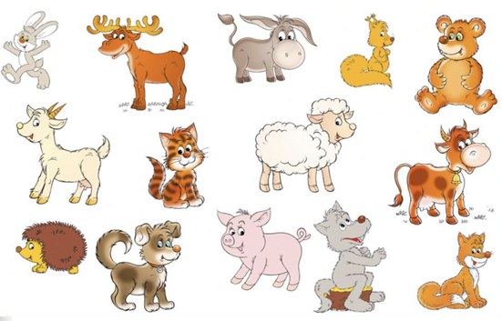  Задание 2. Обведи и раскрась животное.  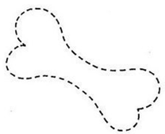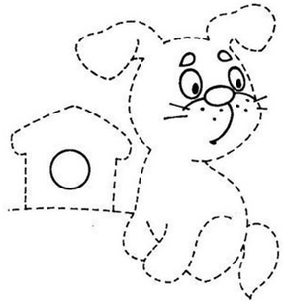
Тема: Дикие животные.
Устные задания  Обсудить с ребенком внешние признаки, повадки диких животных. Ответить на вопросы: почему заяц и белка меняют цвет своих шубок, чем отличается лиса от белки. Поговорить о том, чем они питаются, как готовятся к зиме, как называются их детеныши, жилища.  Задание 1. «У кого – кто?» (падежное согласование существительных):  У медведя – медвежонок, у зайчихи – зайчонок ….. и т.д.  Задание 2. «Угадай, кто это?»  Бурый, косолапый, неуклюжий - …;Серый, хищный, зубастый - …; Пушистая, рыжая, хитрая - …; Маленький, серый, колючий - … и т.д.  Задание 3. «Назови семью» (упражнение в словообразовании):  Медведь-медведица – медвежонок, волк-волчица-волчонок ….и т.д.  Задание 4. «Кто где живёт?» (употребление именительного падежа существительных): В норе живёт (кто?) – лиса. В берлоге - … В дупле - … В логове - …  Задание 5.«Продолжи предложение» (употребление существительных в родительном и творительном падеже)  В лесу живёт много волков …( зайцев, лис, …)  Мы можем встретиться в лесу с ежом, …  Задание 6. «Кто или что лишнее и почему?»  Медведь, волк, корова, лось.  Белка, дупло, лиса, ёж.  Лось, косуля, хвост, рысь.  Задание 7.Расскажи о своём любимом животном по плану:  1. Где живёт твоё любимое животное? 2. Чем оно питается? 3. Как оно выглядит (цвет, размер, ноги, лапы, рога, копыта, хвост…)? 4. Как оно проводит зиму? 5. Повадки. 6. Детёныши.  Задание 8. Выучить стихотворение  Кто где живёт.  Зимой в берлоге мишка спит,  Под крышей воробей сидит.  Лисичка рыжая – в норе,  А Жучка – в тёплой конуре.  В логове лежит волчиха,  В лапнике дрожит зайчиха.  Белка спряталась в дупле,  Ёжик спит под пнём в листве. | Письменные задания  Задание 1. Раскрась в «путанице» животное, которое делает запасы на зиму.  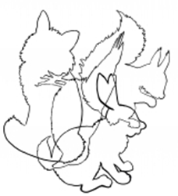  Задание 2. Проведи дорожки от животного к его жилищу.    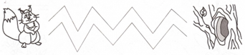  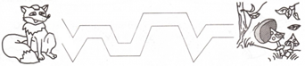
Тема: Зимушка-Зима.
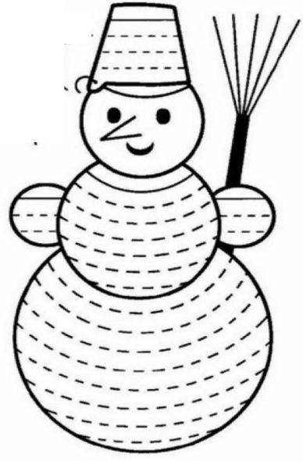

Устные задания  Задание 1. Родителям рекомендуется:  Побеседовать с ребёнком о том, какие изменения произошли в живой и неживой природе зимой;  Во время прогулки в парке обратить внимание на признаки зимы;  Вспомнить названия времён года и зимних месяцев;  Задание 2 Дидактическая игра «Подбери признак»: снег (какой?) - …, мороз (какой?) - …, сосулька (какая?) - …, солнце (какое?) - …, лёд (какой?) - …, зима (какая?) - … .  Задание 3. Дидактическая игра «Подбери слово»:  Наступила (что?) …, валит …, свищет …, бушует,  кружатся …, замёрзла …, блестит …, лепят … .  Задание 4. Дидактическая игра «Четвёртый лишний»  Коньки, скакалка, лыжи, санки.  Ворона, голубь, ласточка, воробей.  Лиса, волк, медведь, жираф.  Шуба, купальник, шапка, шарф  Задание 5. Выучить стихотворение.  «БЕЛЕНЬКИЙ СНЕЖОК»  Выпал беленький снежок,  Собираемся в кружок.  Будем весело плясать,  Будем ручки согревать,  Будем прыгать веселей,  Чтобы было потеплей. | Задание 6. Перечислить признаки зимы, ориентируясь на картинку.  Что бывает зимой?  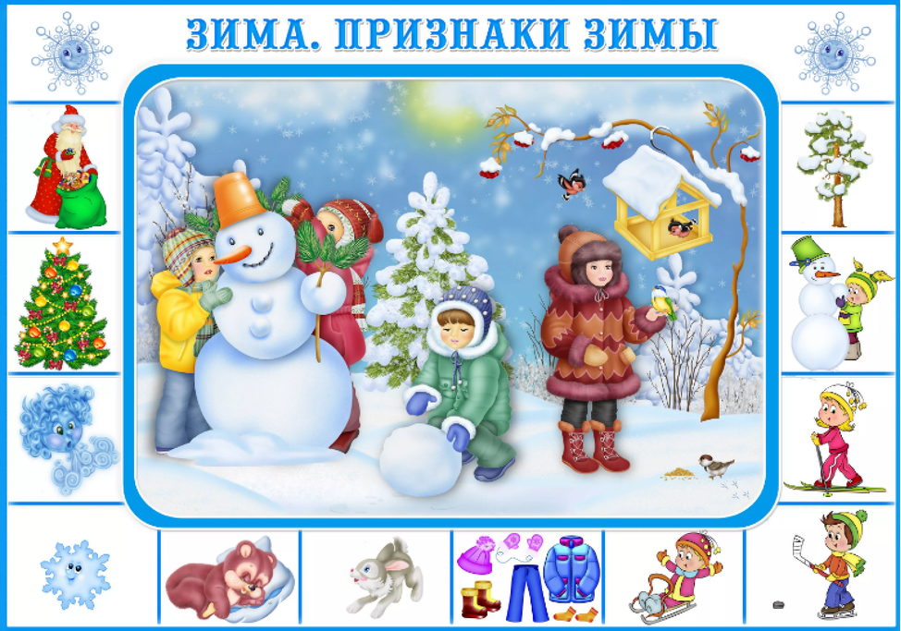  Задание 1. Обведи снеговика Задание 2. Раскрась одинаковых снеговиков.  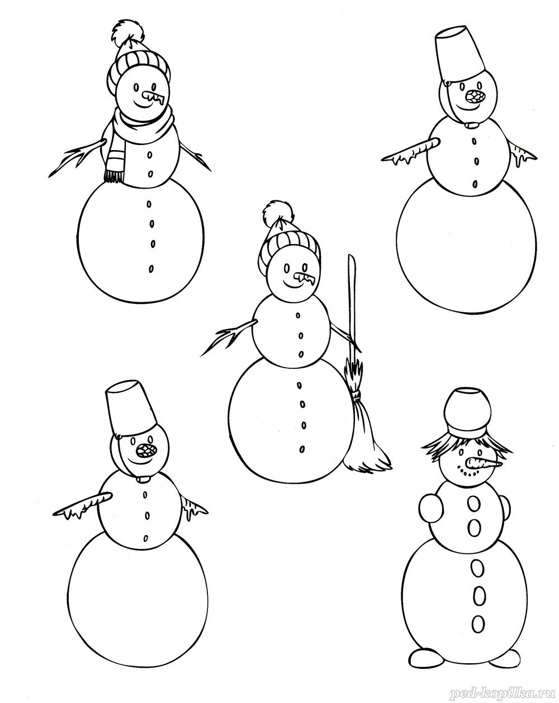
ТЕМА: Зимующие птицы.
Устные задания  Задание 1.  Вспомнить названия зимующих птиц. снегиря, синицу, голубя, ворону, сороку, дятла, клеста, свиристель, воробья. Объяснить, почему они называются зимующими, и почему они не улетают.  Задание 2. «Четвёртый лишний».  Синица, воробей, грач, снегирь.  Ворона, синица, кормушка, дятел.  Дятел, щегол, свиристель, барсук.  Задание 3. «Один - много»  ворона – вороны, снегирь - …, галка - …, воробей - …, голубь - …, сорока - … .  Задание 4. «Сравни»  У человека – дети, а у птицы – птенцы.  У человека – нос, а у птицы - … .  У животных шерсть, а у птицы - .. .  Задание 5. «Кто как голос подаёт?»  Ворона каркает, воробей - …, голубь - …, сорока -  Задание 6. «Назови ласково»  Воробей – воробышек, воробьишко, галка - …, синица - …, снегирь - … .  Задание 7. «Какое слово не подходит». (объясните ребенку незнакомые слова)  Голубь, голубок, голубизна, голубка, голубятня.  Сова, совушка, совет, совята, совиный.  Ворона, воронка, вороний, воронёнок.  Задание 8. «Составь предложение по картинкам.»  - Что делает мальчик?  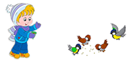  - Что хочет сделать ворона?    - Чем питается снегирь?    - Куда ребята повесили кормушку?  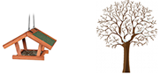  Задание 9. «Сколько нас?»  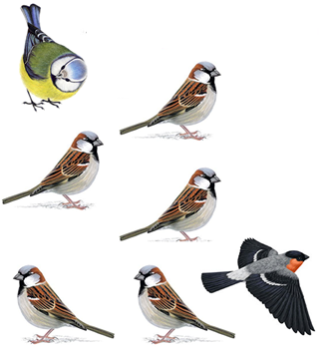  Задание 10. Пересказ рассказа «Кормушка».  Увидали дети зимой у школы птиц. Кинули им крошки от хлеба и булочек. Птицы сначала боялись, а потом склевали все крошки. На другой день птицы снова прилетели. Дети взяли коробку из-под торта, повесили её на сук и насыпали зёрен, семечек и крошек. Вышла кормушка. Дети кормили птичек до весны. | Письменные задания  Задание 1. Аккуратно обведи прерывистые линии коричневым карандашом.  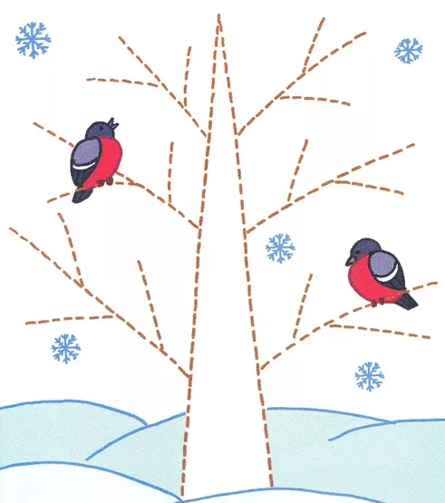  Задание 2. Аккуратно обведи ворону и снегиря простым карандашом.  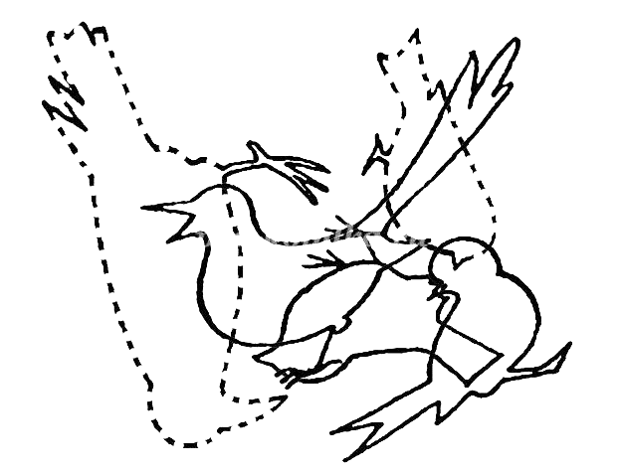  Задание 3. Аккуратно раскрась ворону и снегиря.  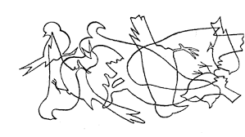
ТЕМА: Новогодний праздник.

Задание от Снегурочки.  Приготовь елочку к празднику, раскрасив ее  с новогодними игрушками.     | Задание от Деда Мороза.  Помоги Деду Морозу найти дорогу к елочке в лабиринте.  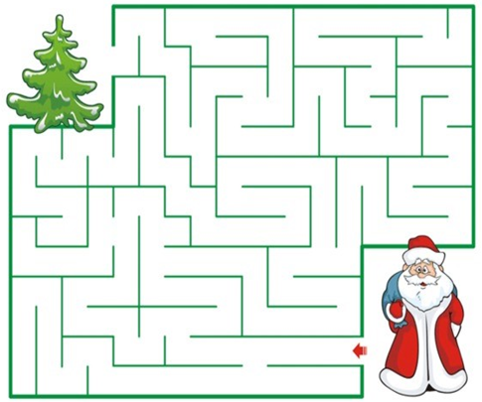

Задания от Снеговика.

Снеговик приготовил звуковичкам подарки.  Помоги им пройти дорожки,  чтобы взять свои подарки.  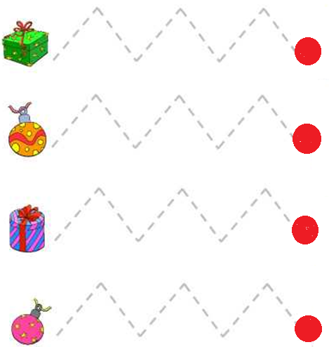 | Обведи снеговиков по образцу каждого своим цветом.  